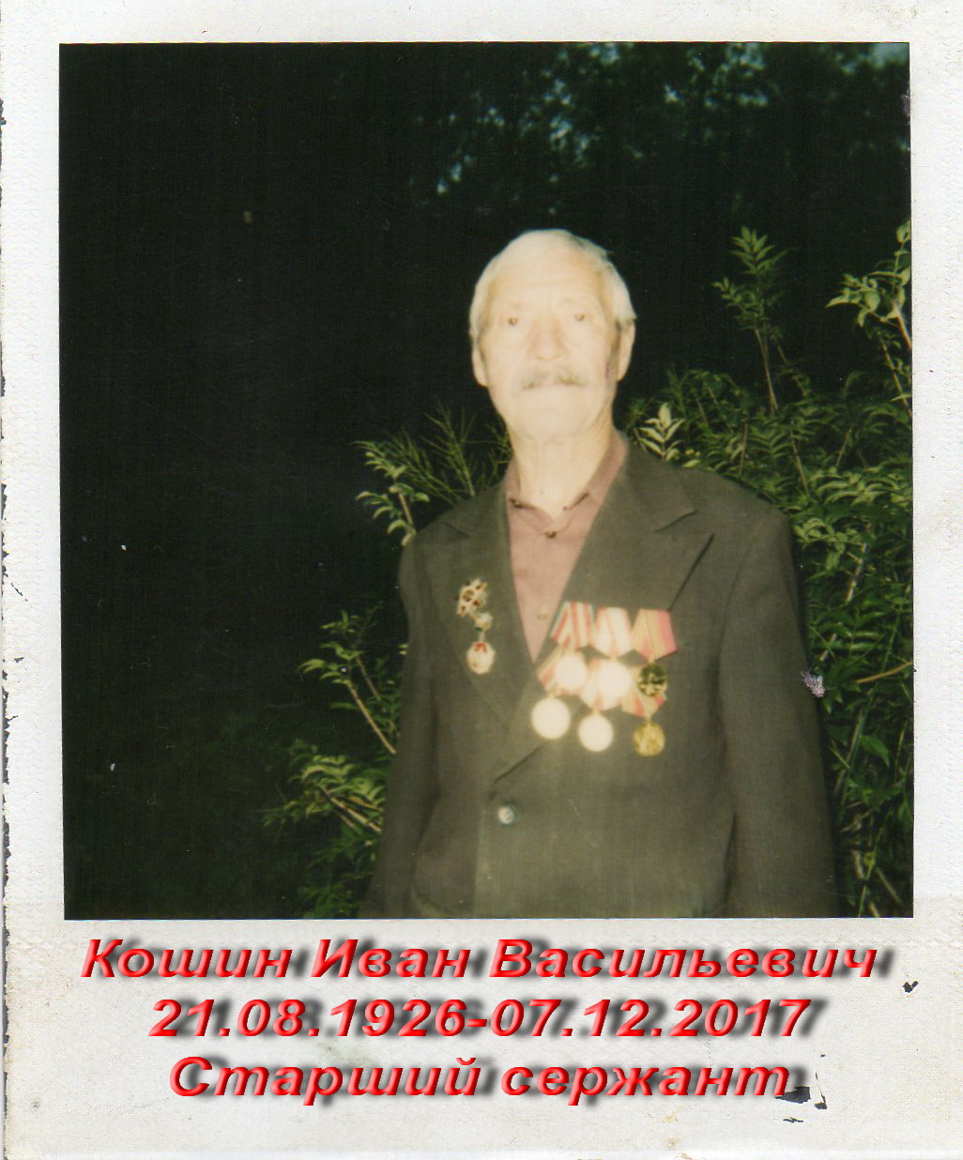

**Кошин Иван Васильевич.**

**21.08.1926г.- 07.12.2017г.**

**Старший сержант (пулеметчи), командир отделения 898- го стрелкового полка 245-й стрелковой дивизии.**

**Прадедушка Жилина Вячеслава,**

**ученика 3в класса**